**GUÍA No. 5 – INTERDISCIPLINAR**

**GRADO:** Séptimo

|  |  |  |  |  |
| --- | --- | --- | --- | --- |
| **DOCENTE** | **GRUPO** | **E-MAIL** | | |
| Alvaledi Castro Ramírez | 704 | [acastror3@educacionbogota.edu.co](mailto:acastror3@educacionbogota.edu.co) | | |
| Carlos Castañeda | 703 | [cacastaneda@educacionbogota.edu.co](mailto:cacastaneda@educacionbogota.edu.co) | | |
| Martha Gómez | 701 y 702 | [msgomez1@educacionbogota.edu.co](mailto:msgomez1@educacionbogota.edu.co) | | |
| **TEMA** | **RESTA, MULTIPLICACION Y DIVISION DE NUMEROS ENTEROS.** | | | | |
| **OBJETIVOS** | | | **INDICADOR (ES) DE DESEMPEÑO:** | | |
| * **Resolver diferentes situaciones haciendo uso de las operaciones resta, multiplicación y división de números enteros** | | | * Resuelve problemas usando números enteros (relaciones de orden y operaciones) | | |
| **AREAS - ASIGNATURAS INVOLUCRADAS:**  **MATEMATICAS** | | | | **PRODUCTO A ENTREGAR:**   * **SOLUCION DEL TALLER** | |

**ACTIVIDADES:**

|  |
| --- |
| **FECHA DE DESARROLLO:** |
| **ACTIVIDAD** |
| **1. Realizar el taller propuesto.** |

**SUSTRACCION DE NUMEROS ENTEROS:** Para restar dos números enteros se suma al minuendo, el **opuesto** del sustraendo.

**Ejemplo 1**

Recuerda la definición de opuesto.

Aquí unos ejemplos:

El opuesto de 4 es -4.

El opuesto de -10 es 10.

El opuesto de 8 es -8

* (-4) – (+3) = (-4) + (-3) =-7
* (+5) – (+3) = (+5) + (-3) =2
* (+6) – (-4) = (+6) + (+4) =10
* (-4) – (-2) = (-4) + (+2) =-2

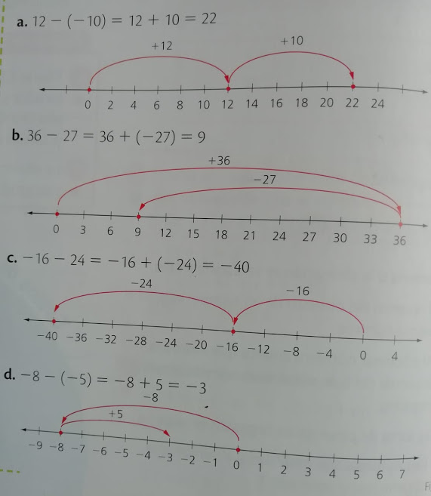La sustracción también se puede representar gráficamente.

**Ejemplo 2:**

**Ejemplo 3:**

La temperatura de un refrigerador es de 12°C bajo cero. Si dicha temperatura disminuye 7°C más, ¿Cuál es la nueva temperatura del refrigerador?

Temperatura inicial del refrigerador (°C) Disminución de la temperatura

-12 _ 7

**Esto es**: (-12) - (+7)= (-12) + (-7)= - 19

Por lo que la nueva temperatura del refrigerador es -19°C

**MULTIPLICACION DE NUMEROS ENTEROS:** Para calcular el producto de dos números enteros, se multiplican los valores absolutos de los factores. El producto es **positivo** si los factores tienen el mismo signo, o es **negativo** si los factores tienen diferente signo.

**Ejemplo 4:**

Observa el resultado de estas multiplicaciones

* (+7) . (-8) =-56
* (-8) . (-6) =48
* (+4) . (+10) =40
* (-5) . (-5) =25

**Ejemplo 5:**  Karina tiene ahorrado $275200, pero debe $34500 a cada uno de sus cinco amigos. Para indicar con un número entero el saldo del que dispone Karina, se procede de la siguiente manera:

* Primero se toma la cantidad de dinero que debe Karina y se multiplica por 5, que son los amigos a los que se les debe. (-34500).(5)=-172500
* Teniendo en cuenta lo ahorrado y la deuda sería: 275200-172500=102700

**DIVISIÓN DE NUMEROS ENTEROS:** Para calcular el cociente de dos números enteros se **divide** el valor absoluto del dividendo entre el valor absoluto del divisor. El cociente es **positivo si** el dividendo y el divisor tienen el mismo signo y es **negativo**, si dichos términos tienen diferente signo**.**

**Ejemplo 6:** observa el resultado de las siguientes divisiones

* 18 ÷(-3)=-6
* -100 ÷(-10)=10
* 25 ÷(5)=5
* -81÷(-3)=27
* -15÷(-5)=3

**TALLER**

Resuelve los siguientes ejercicios teniendo en cuenta los conceptos explicados anteriormente; recuerda que todo ejercicio debe tener su procedimiento.

**1. Representa gráficamente las sustracciones y resuelve:**

a) (-5)- (-3) c) (+8)- (-2)

b) (-7)- (+4) d) (+5)- (+5)

**2. Resuelve:**

**a)** Un termómetro marcaba -5°C a las 5:00a.m y 12°C al medio día. ¿Cuál fue la variación de la temperatura? **b)** Si en una sustracción el minuendo es -125 y la diferencia es -125 ¿Cuál es el sustraendo?

**3. Completa la tabla**

|  |  |  |  |
| --- | --- | --- | --- |
| **Personaje** | **Fecha de nacimiento** | **Fecha de fallecimiento** | **Cantidad de años vividos** |
| **Pitágoras** | -571 | -497 |  |
| **Euclides** |  | -275 | 55 |
| **Zenón** | -495 |  | 65 |
| **Arquímedes** | -287 | -212 |  |

**4.** La siguiente tabla muestra el número de goles a favor y en contra de los cuatro equipos que participaron en un campeonato de fútbol.

|  |  |  |  |
| --- | --- | --- | --- |
| **Equipos** | **Goles a favor** | **Goles en contra** | **Diferencia de goles** |
| 7A | 35 | 38 |  |
| 7B | 28 | 25 |  |
| 7C | 52 | 43 |  |
| 7D | 46 | 49 |  |

1. Completa la columna de la diferencia de goles con los números enteros correspondientes
2. ¿Qué equipo tuvo la mayor diferencia de goles?
3. ¿Qué equipo tuvo la menor diferencia de goles?
4. Ordena los equipos desde el que obtuvo el primer lugar hasta el que ocupo el último puesto?

**5**. Completa las casillas de cada rectángulo con números enteros, de forma que el producto por filas y columnas sea el mismo.

10

-2

25

-20

**6. Calcula estos productos:**

a) (+4).(+3) c)(+3).(-9) e)(+1).(-4).(+5)

b) (-4).(-13) d)(-5).(-5) f) (-14).(0).(+5)

**7. Resuelve:**

a) Al triplicar la temperatura registrada en un día muy caluroso se obtiene 69°C. ¿Cuál era la temperatura inicial?

b) Una piscina se llena a razón de 250L por hora. ¿Cuántos litros de agua tiene la piscina después de 7 horas?

**8. Realiza las siguientes divisiones:**

**a)** 75 ÷ (-5)= **c)** -120 ÷ (-3)=

**b)** -200 ÷ (-10)= **d)** 25 ÷ (-25)=

Utiliza la división de enteros para modelar cada situación

**9.** Un submarino desciende 25 metros por minuto, para explorar el océano. ¿Cuánto tiempo tardará en descender 200 metros?

**10.** El submarino está a 500 metros de profundidad. Si esta ascendiendo a 20 metros por minuto. ¿alcanzará la superficie en media hora?

**Tomado de:**

* <https://sites.google.com/site/237numerosenteros/resta-de-numeros-enteros> el día 6 de julio de 2020.
* **Libro matemáticas 7 nova.**

**Autoría** Victor Hernando Gutierrez. Editorial Voluntad 1998

* **Vamos a aprender matemáticas 7**

**Ministerio de educación.**